Бирюзов Сергей Семёнович (1904-1964)
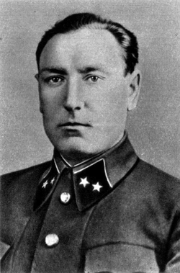
Родился 8 (21) августа 1904 в Скопине Рязанской губернии в семье торговца. В 1937 г. окончил Военную академию им. М. В. Фрунзе с дипломом 1 степени.
Во время Великой Отечественной войны командир стрелковой дивизии (с августа 1939 г. по апрель 1942 г.), начальник штаба армии на Брянском фронте (по ноябрь 1942 г.). В течение первого года войны получил 5 ранений, в том числе два тяжёлых.
С ноября 1942 г. по апрель 1943 г. — начальник штаба 2-й гвардейской армии Сталинградского (впоследствии Южного) фронта, с апреля 1943 г. — начальник штаба Южного (впоследствии 4-го Украинского) фронта, которым командовал Ф. И. Толбухин. Основные сражения Бирюзова: Донбасская операция, освобождение Крыма, Ясско-Кишинёвская операция, взятие Белграда. С октября 1944 г. — командующий 37-й армией (по май 1946 г.) и главный военный советник Болгарскойармии, почётный гражданин Софии.
Награды: медаль «Золотая Звезда» Героя Советского Союза, пять орденов Ленина, три ордена Красного Знамени, Ордена Суворова I и II степени, Орден Кутузова I степени, Орден Богдана Хмельницкого I степени, Народный герой Югославии, Советские медали и иностранные ордена.

